Wymiana danych o numeracji i szybka baza danych numerów - Specyfikacja wymagań systemu
Wersja 1 | całość

Wstęp

Cel i zakres produktu
Produkt ma służyć firmie Datera i potencjalnie innym firmom telekomunikacyjnym do wymiany danych o zakresach numerów obsługiwanych przez dane bramki SIP. Celem jest stworzenie systemu bardziej niezawodnego od DNS/ENUM.

Słownik
P2P – peer to peer
swarm – grupa klientów uczestnicząca w wymianie tego samego zestawu danych w sieci P2P
CRUD – CReate, Update, Delete
partner – system centralny lub peeer w systemie P2P

Specyfikacja wymagań

Wymagania użytkownika
- WU1a – Dane są pobierane z systemu centralnego lub systemu P2P na serwer lokalny.
- WU1b – Zaktualizowane dane są propagowane do systemu centralnego lub do systemu P2P.
- WU2 – System dostarcza interfejsy do odpytywania zawartości bazy danych:
  - command line – plik CSV
  - WebService
  - RADIUS
  - proste UDP – plik CSV
- WU3 – System dostarcza interfejs do modyfikacji lokalnej bazy danych.
- WU4 – System zbiera dane statystyczne o swoim własnym funkcjonowaniu i umożliwia ich odczyt.
- WU5 – Kluczowa funkcjonalność systemu – odpytywanie bazy danych – działa szybko (>2ms) niezależnie od rozmiaru bazy danych.
- WU6 – Aktualizacja bazy danych nie prowadzi do wstrzymania możliwości jej odpytywania.
- WU7 – Odłączenie od koordynatora centralnego (w architekturze zcentralizowanej bądź P2P) nie prowadzi do wstrzymania możliwości odpytywania bazy danych.
- WU8 – System posiada zdolność nieprzerwanego działania.

Architektura systemu
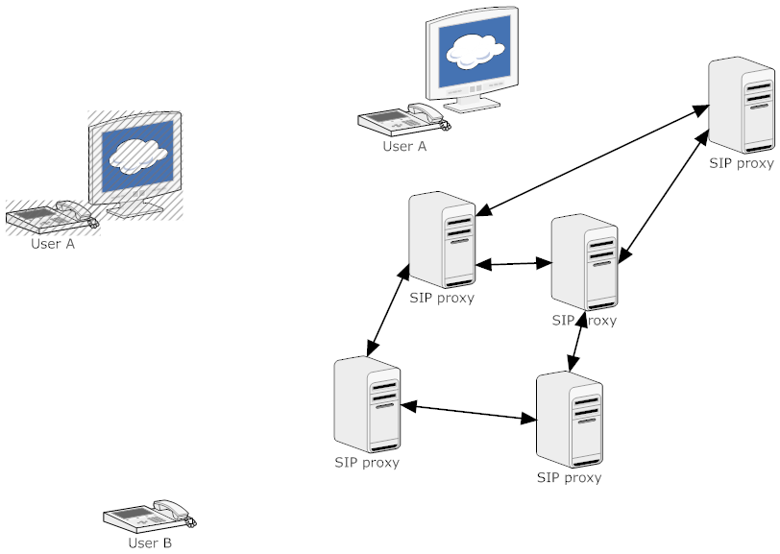
I - RIK (Rozproszona Infrastruktura Komunikacyjna) – SIP Proxy stanowią swarm P2P

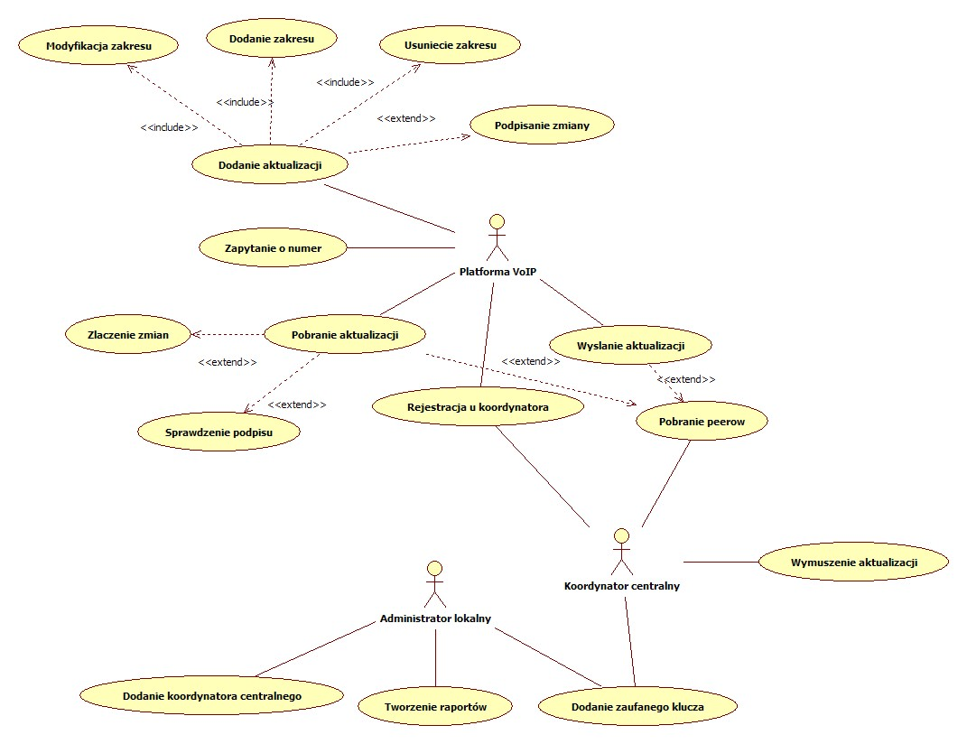
Diagram przypadków użycia
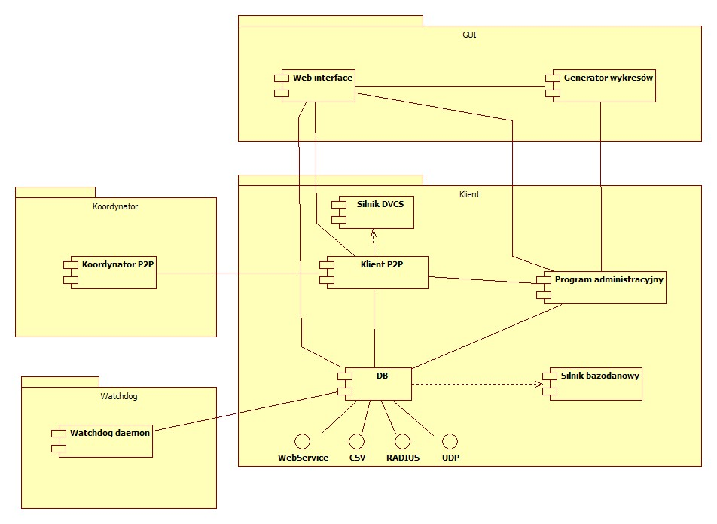
Diagram podsystemów

Definicja wymagań funkcjonalnych
Identyfikator | WU1a
Opis | Dane są pobierane z systemu centralnego lub systemu P2P na serwer lokalny.
Dane wejściowe | Adres systemu centralnego; lub adres peera P2P i koordynatora P2P  Opcjonalnie data ostatniej aktualizacji/numer wersji bazy danych
Dane wyjściowe | Zaktualizowana baza danych w lokalnej instancji

Identyfikator | WU1b
Opis | Zaktualizowane dane są propagowane do systemu centralnego lub do systemu P2P.
Dane wejściowe | Adres systemu centralnego; lub adres peera P2P i koordynatora P2P  Lista zmian wprowadzanych do lokalnej instancji
Dane wyjściowe | Zaktualizowana baza danych w lokalnej instancji  Wysłanie aktualizacji do systemu centralnego

Identyfikator | WU2
Opis | System dostarcza interfejsy do odpytywania zawartości lokalnej bazy danych  - command line – plik CSV  - WebService  - RADIUS  - proste UDP – plik CSV
Dane wejściowe | Poszukiwany numer
Dane wyjściowe | Zakres, który zawiera zadany numer lub informację o braku istniejącego, pasującego zakresu w bazie danych

Identyfikator | WU3
Opis | System dostarcza interfejs do modyfikacji bazy danych.  Możliwe sposoby modyfikacji  - command line  - plik CSV  - polecenie modyfikujące pojedynczy rekord  - GUI administracyjne (server-side HTML)  - upload pliku CSV  - formularz do edycji CRUD zakresów
Dane wejściowe | Poszukiwany numer
Dane wyjściowe | Zakres, który zawiera zadany numer lub informację o braku istniejącego, pasującego zakresu w bazie danych

Identyfikator | WU4
Opis | System zbiera dane statystyczne o swoim własnym funkcjonowaniu i umożliwia ich odczyt.  Zbierane muszą być:  - ilość zapytań przez ostatnie X czasu  - średnia ilość zapytań na sekundę przez ostatnie X czasu  - min/max/średni czas odpowiedzi na zapytanie przez ostatnie X czasu  - ilość trafionych zapytań przez ostatnie X czasu  Interfejs odczytu zebranych danych:  - command line  - GUI  - wykresy

Definicja wymagań niefunkcjonalnych

Identyfikator | WU5
Opis | Odpytywanie bazy danych działa szybko (>2ms) niezależnie od rozmiaru bazy danych.

Identyfikator | WU6
Opis | Aktualizacja bazy danych nie prowadzi do wstrzymania możliwości jej odpytywania.

Identyfikator | WU7
Opis | Odłączenie od koordynatora centralnego (w architekturze zcentralizowanej bądź P2P) nie prowadzi do wstrzymania możliwości odpytywania bazy danych.

Identyfikator | WU8
Opis | System posiada zdolność nieprzerwanego działania.  Awarie powinny być izolowane i nie powinny powodować upadku systemu.

Opis szczegółowy przypadków użycia
Nazwa | Zapytanie o numer
Identyfikator | UC1
Cel | Uzyskanie adresu serwera SIP, na który skierować połączenie
Opis
Udziałowcy | Platforma VoIP
Warunki początkowe | System funkcjonuje poprawnie
Minimalne gwarancje | Zalogowanie błędu w przypadku niemożności zrealizowania zadania, powiadomienie e-mailem osoby odpowiedzialnej
Wyzwalacz | Wychodząca rozmowa telefoniczna
Scenariusz powodzenia | - Platforma VoIP wysyła zapytanie z numerem telefonu  - System odpowiada zakresem numerów i atrybutem (np. serwerem SIP)
Scenariusze alternatywne | Brak numeru w bazie:  - System odpowiada komunikatem „brak numeru w bazie”
Sposób dostępu do funkcji | Jeden z udostępnianych interfejsów: plik CSV, WebService, RADIUS, UDP
Notatki

Nazwa | Pobranie aktualizacji
Identyfikator | UC2
Cel | Uaktualnienie danych o numeracji w lokalnej instancji
Opis
Udziałowcy | Platforma VoIP
Warunki początkowe | System funkcjonuje poprawnie  Można nawiązać połączenie z partnerem
Minimalne gwarancje | Zalogowanie błędu w przypadku niemożności zrealizowania zadania, powiadomienie e-mailem osoby odpowiedzialnej
Wyzwalacz | Interwał czasowy lub polecenie administratora
Scenariusz powodzenia | - Jeśli nie ma żadnego partnera, pobranie listy partnerów od Koordynatora  - System lokalny wysyła do partnera zapytanie o aktualne dane, podając wersję obecnie posiadaną  - Partner odsyła deltę pomiędzy wersją otrzymaną a obecnie posiadaną  - Podsystem komunikacji sprawdza poprawność podpisów cyfrowych pod modyfikacjami (opcjonalnie w zależności od konfiguracji)  - Podsystem komunikacji dokonuje złączenia wersji (jeśli jest taka potrzeba)  - Podsystem komunikacji wczytuje zaktualizowane dane do lokalnej bazy danych
Scenariusze alternatywne | Brak partnerów po próbie pobrania ich listy:  - Zalogowanie błędu, powiadomienie administratora  Brak nowych zmian u partnera:  - Partner odsyła informację o braku nowych zmian  - Zakończenie procedury  Błąd komunikacji w trakcie przesyłania delt:  - Zalogowanie błędu i poinformowanie administratora e-mailem  Błąd podpisu cyfrowego:  - Zalogowanie błędu, powiadomienie administratora  Błąd łączenia wersji  - Próba rozwiązania konfliktów automatycznie poprzez strategię „najmłodszy wygrywa”  - W przypadku niepowodzenia – powiadomienie administratora, anulowanie transakcji  - W przeciwnym przypadku kontynuowanie scenariusza powodzenia  Błąd aktualizacji lokalnej bazy danych  - Powiadomienie administratora, zalogowanie błędu
Sposób dostępu do funkcji | Poprzez program administracyjny lub automatycznie co określony interwał czasowy
Notatki

Nazwa | Szablon
Identyfikator | UC#
Cel
Opis
Udziałowcy | Platforma VoIP
Warunki początkowe | System funkcjonuje poprawnie
Minimalne gwarancje | Zalogowanie błędu w przypadku niemożności zrealizowania zadania, powiadomienie e-mailem osoby odpowiedzialnej
Wyzwalacz
Scenariusz powodzenia
Scenariusze alternatywne
Sposób dostępu do funkcji
Notatki

